МБУК «Кузнецовский Центр культурного и библиотечного обслуживания»

Кузнецовский Дом культуры

План культурно-досуговых мероприятий

на 2024 год

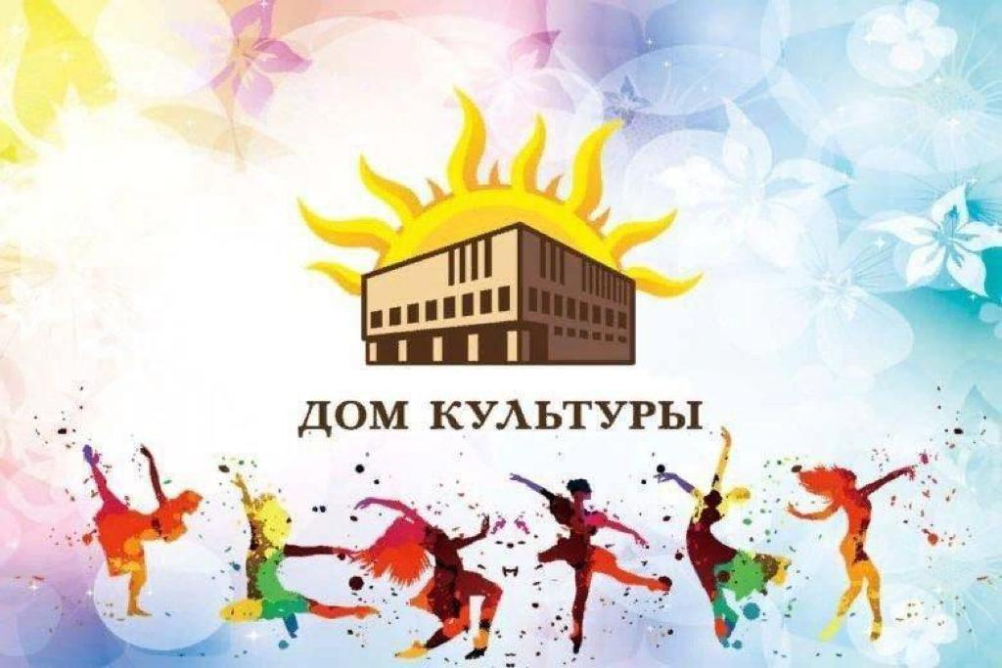

I квартал
ЯНВАРЬ
№ п/п | Форма, наименование мероприятия | Дата проведения | Место проведения | Целевая аудитория | Направление  работы
1. | Новогодняя дискотека  «Жаркие нотки для морозной погодки» | 1 января | ДК | Взрослые, молодежь | Развлекательное
2 | Игровая программа  «Зимняя метель» | 6 января  12:00 | ДК | Дети, подростки | Развлекательное
3. | Вечер отдыха  «Чудеса накануне Рождества» | 6 января  19:00 | ДК | Взрослые, молодежь | Развлекательное
4 | Вечер отдыха для взрослых  «Не желает старый год уходить за поворот» 18+ | 14 января | ДК | Взрослые, молодежь | Развлекательное
5. | Развлекательная программа  «Здравствуй Старый новый год!» 12+ | 21 января | ДК | Взрослые, молодежь | Развлекательное
6. | Тематическая программа  «900 смертельных дней»  Освобождение Ленинграда от фашистской блокады, 6+ | 27 января | ДК | Дети, подростки | Патриотическое воспитание

ФЕВРАЛЬ
№ п/п | Форма, наименование мероприятия | Дата проведения | Место проведения | Целевая аудитория | Направление  работы
1. | Игровая программа  «Зимние сказки из бабушкиного сундука» | февраль | ДК | Дети школьного возраста | Игровая
2. | Тематический вечер отдыха для взрослых  «Любовь как настроение, любовь как наваждение» 18+ | февраль | ДК | Взрослое население | Развлекательное
3. | Мастер-класс  по изготовлению подарка к празднику 6+ | февраль | ДК | Все категории населения | творчество
4. | Спортивно-игровая программа  «Мы хотим сильнее быть – будем Родине служить» 7+ | февраль | ДК | Дети школьного возраста | Патриотическое воспитание
5. | Праздничный концерт  «Защитники Отечества!» 0+ | 23 февраля | ДК | Все категории населения | Патриотическое воспитание
6. | Вечер отдыха для взрослых  «Мы парни бравые» 18+ | 23 февраля | ДК | Взрослое население | Развлекательное
7. | Тематическая программа  «Не ради славы и наград мы защищали Сталинград» 6+ | февраль | ДК | Все категории населения | Патриотическое воспитание

МАРТ
№ п/п | Форма, наименование мероприятия | Дата проведения | Место проведения | Целевая аудитория | Направление  работы
1. | Мастер-класс  по изготовлению подарка к празднику 6+ | март | ДК | Все категории населения | Прикладное  творчество
2. | Праздничный концерт  «С праздником весны» 6+ | 8 марта | ДК | Все категории населения | Развлекательное
3. | Вечер отдыха для взрослых  «Ах, какая женщина» 18+ | 8 марта | ДК | Взрослое население | Развлекательное
4. | Танцевальная программа  «Ура! Каникулы!» 6+ | март | ДК | Дети, подростки | Развлекательное
5 | Театрализованная игровая программа  «Гуляй народ Масленица идёт!» | 11-17 марта | Территория  ДК | Все категории населения | Развлекательная
6. | Тематическая программа  «Я выбираю будущее» 12+ | март | ДК | Подростки, молодежь | Пропаганда ЗОЖ, профилактика наркомании
7. | День воссоединения Крыма с Россией.  Кинопоказ фильма «Крым» | 18 марта | ДК | Все категории населения | Духовно- нравственное
8 | Тематический вечер отдыха для взрослых  «Культурный экспресс» 18+ | 25 марта | ДК | Взрослое население | Развлекательное

II квартал
АПРЕЛЬ

№ п/п | Форма, наименование мероприятия | Дата проведения | Место проведения | Целевая аудитория | Направление  работы
1. | Всемирный день мультфильмов  (показ мультфильмов для детей) 0+ | апрель | ДК | Дети дошкольного возраста | Развлекательное
2. | Вечер отдыха для взрослых  «Танцевальная суббота» 18+ | апрель | ДК | Взрослое население | Развлекательное
3. | Игровая программа  «Звезды далёкой галактики» 6+ | 12 апреля | ДК | Дети | Развлекательное
4. | Вечер отдыха для взрослых  «Весеннее настроение» 18+ | апрель | ДК | Взрослое население | Развлекательное
5. | Спортивно- игровая программа  «Чтобы лучше развиваться, надо спортом заниматься» 6+ | апрель | ДК | Дети | ЗОЖ
6 | Творческий мастер-класс  Изготовление цветочной композиции | апрель | ДК | Все категории населения | Прикладное творчество
7 | Экологический субботник  «Большой субботник!» 18+ | апрель | Территория ДК | Работники ДК | Экологическое

МАЙ
№ п/п | Форма, наименование мероприятия | Дата  проведения | Место проведения | Целевая аудитория | Направление  работы
1. | Вечер отдыха для взрослых  «Музыкальная весна» 18+ | 1 мая | ДК | Взрослое население | Развлекательное
2. | Торжественное мероприятие  «Слезы Победы», 6+ | 9 мая | ДК | Все категории населения | Патриотическое воспитание
3. | Праздничный концерт  «Спасибо деду за Победу!» 6+ | 9 мая | ДК | Все категории населения | Патриотическое воспитание
4. | спортивная развлекательная программа  «Шуточная олимпиада» 6+, посвященная Международному Дню семьи | май | ДК | Все категории населения | ЗОЖ
5. | Вечер отдыха для взрослых  «Танцевальная суббота» 18+ | май | ДК | Взрослое население | Развлекательное
6. | Игровая программа  «Азбука – начало всех начал» 6+ | май | ДК | Дети | Игровая
7. | Танцевальная программа  «Последний звонок» 12+ | май | ДК | Подростки, молодежь | Развлекательное

ИЮНЬ
№ п/п | Форма, наименование мероприятия | Дата проведения | Место проведения | Целевая аудитория | Направление  работы
1. | Праздничная развлекательная программа  «Семь цветов радуги» 0+ | июнь | ДК | Дети | Развлекательное
2. | Игровая программа по сказкам А.С.Пушкина  «Там на неведомых дорожках» 6+ | июнь | ДК | Дети | Развлекательное
3. | Танцевально-игровая программа  «Остров развлечений на планете Лето» 6+ | июнь | ДК | Дети | Развлекательное
4. | Игра-путешествие  «Я живу в России» 6+ | июнь | Территория ДК | Дети | Патриотическое  воспитание
5. | Праздничный концерт  «О России поём душой и сердцем» 6+ | июнь | ДК | Все категории населения | Патриотическое  воспитание
6. | Вечер отдыха для взрослых  «Веселый блиц для взрослых лиц» 18+ | июнь | ДК | Взрослое население | Развлекательное
7. | Танцевально-игровая программа  «По куплету всему свету» 6+ | июнь | ДК | Дети | Развлекательное
8. | Детский КиноЧас 6+ | июнь | ДК | Дети | Развлекательное
9. | Тематическая программа  «Война глазами детей» 6+ | июнь | ДК | Все категории населения | Патриотическое  воспитание
10. | Танцевально-развлекательная программа на день молодежи  «Танцуй, пока молодой» 16+ | июнь | ДК | Молодежь | Развлекательное

11. | Игровая познавательная программа  «Путешествие по станциям безопасности»  6+ | июнь | Территория  ДК | Дети | Профилактическое
12. | Танцевально-игровая программа  «Вот оно, какое наше лето» 6+ | июнь | ДК | Дети | Развлекательное
13. | Интерактивная площадка  «Потехе час» 0+ | июнь | Территория ДК | Дети | Развлекательное

III квартал
ИЮЛЬ
№ п/п | Форма, наименование мероприятия | Дата проведения | Место проведения | Целевая аудитория | Направление  работы
1. | Игровая программа  «Ромашковый сюрприз» 0+ | июль | ДК | Дети | Духовно- нравственное
2. | Вечер отдыха для взрослых  «Ромашковый блюз» 18+ | июль | ДК | Взрослое население | Развлекательное
3. | Спортивно-игровая программа  «Чтобы лучше развиваться, надо спортом заниматься» 6+ | июль | ДК | Дети | ЗОЖ
4. | Познавательно-игровая программа  «О правилах движения – всем без исключения!» 0+ | июль | ДК | Дети | Профилактическое
5. | Вечер отдыха для взрослых  «Танцевальная суббота» 18+ | июль | ДК | Взрослое население | Развлекательное
6. | Танцевально-развлекательная программа  «Воробьиные потехи» 0+ | июль | ДК | Дети | Развлекательное
7. | Памятки для детей, подростков и родителей  «Уроки безопасности» 6+ | июль | ДК | Все категории населения | Профилактическое

АВГУСТ
№ п/п | Форма, наименование мероприятия | Дата проведения | Место проведения | Целевая аудитория | Направление  работы
1. | Игровая программа  «Час веселых затей» 0+ | август | ДК | Дети | Развлекательное
2. | Творческая мастерская (мастер-класс)  «Маленькие успехи и их творческие успехи» 0+ | август | ДК | Дети | Творчество
3. | Чайные посиделки  «Развлекушки с Веселушкой» 7+ | август | ДК | Дети | Развлекательное
4. | Спортивно-игровая программа  «Флаг наш - символ доблести и народной гордости!» 6+ | 22 августа | ДК | Дети | Патриотическое воспитание
5. | Всероссийская акция  «Ночь кино 2023» | август | ДК | Все категории населения | Развлекательное
6. | Вечер отдыха для взрослых  «Вот и лето прошло» 18+ | август | ДК | Взрослое население | Развлекательное
7. | Игровая программа  «Путешествие по русским народным сказкам» 6+ | август | ДК | Дети | Духовно- нравственное
8. | Мультсборник  «Уроки безопасности тётушки Совы» 0+ | август | ДК | Дети | Профилактическое

СЕНТЯБРЬ
№ п/п | Форма, наименование мероприятия | Дата проведения | Место проведения | Целевая аудитория | Направление работы
1. | День знаний  Танцевально-игровая программа  «Путешествие в страну Знаний» 6+ | сентябрь | ДК | дети | Развлекательное
2. | День солидарности в борьбе с терроризмом  Тематическая программа  «Терроризм-угроза человечеству» 12+ | сентябрь | ДК | Дети | Патриотическое, Профилактическое
3. | Игровая программа  «Веселый улей» | сентябрь | ДК | Все категории населения | Развлекательное
4. | Праздничная концертная программа  «Как не любить мне эту Землю» | сентябрь | ДК | Все категории населения | Духовно- нравственное
5. | Праздничная дискотека  «Осеннее ассорти» 18+ | сентябрь | ДК | Взрослое  население | Развлекательное
6. | Квест-игра  «Здоровье и спорт» 6+ | сентябрь | ДК | Дети | ЗОЖ
7. | Вечер отдыха для взрослых  «Бабье лето» 18+ | сентябрь | ДК | Взрослое население | Развлекательное

IV квартал
ОКТЯБРЬ
№ п/п | Форма, наименование мероприятия | Дата проведения | Место проведения | Целевая аудитория | Направление работы
1. | Праздничный концерт  «Возраст — это не беда, это лучшие года» 0+ | октябрь | ДК | Все категории населения | Духовно- нравственное
2. | Тематическая программа для пожилых людей «Романс моей бабушки» | октябрь | ДК | Пенсионеры и лица с ОВЗ | Развлекательное
3. | Развлекательная игровая программа  «Осень в гости к нам пришла - развлеченье принесла» 6+ | октябрь | ДК | Дети | Развлекательное
4. | Вечер отдыха для взрослых  «Танцевальная суббота» 18+ | октябрь | ДК | Взрослое население | Развлекательное
5. | Танцевально-игровые программы для детей  «Разноцветная осень» 6+ | октябрь | ДК | Дети | Развлекательное
6. | Тематический вечер отдыха для взрослых  «Поёт душа, танцует осень» 18+ | октябрь | ДК | Взрослое население | Развлекательное
7. | Познавательная программа  «Паутина социальных сетей» 12+ | октябрь | ДК | Подростки | Профилактическое

НОЯБРЬ
№ п/п | Форма, наименование мероприятия | Дата проведения | Место проведения | Целевая аудитория | Направление работы
1 | Игровая программа  «Игры народов мира» 6+ | ноябрь | ДК | Дети | Духовно- нравственное
2. | День народного единства Литературно-музыкальная программа  «Родина моя - Россия» 0+ | ноябрь | ДК | Все категории населения | Патриотическое
3. | Тематический вечер отдыха для взрослых  «Вместе мы – сила!» 18+ | ноябрь | ДК | Взрослое население | Развлекательное
4. | Мастер-класс  «Букет для мамы» | ноябрь | ДК | Дети | Духовно  нравственное
5. | Праздничный концерт  «Пусть всегда будет мама!» 0+ | ноябрь | ДК | Все категории населения | Духовно  нравственное
6. | Тематический вечер отдыха для взрослых  «Дочки-матери» 18+ | ноябрь | ДК | Взрослое население | Развлекательное
7. | Спортивная игровая программа  «Здоровым быть – 100 лет прожить» 6+ | ноябрь | ДК | Дети | ЗОЖ
8 | Час откровенного разговора о вреде наркотиков, алкоголя и табакокурение  «Ступени ведущие вниз» 12+ | ноябрь | ДК | Подростки | Профилактическое

ДЕКАБРЬ
№ п/п | Форма, наименование мероприятия | Дата проведения | Место проведения | Целевая аудитория | Направление  работы
1. | Международный день инвалидов акция  «Откроем сердце для добра» | декабрь | ДК | Пенсионеры и лица с ОВЗ | Духовно- нравственное
2. | Игровая программа для детей  «От улыбки станет всем светлей» 0+ | декабрь | ДК | Дети | Духовно- нравственное
3. | Тематическая программа  «Герои Отчизны моей» | декабрь | ДК | Все категории населения | Патриотическое
4. | Вечер отдыха для взрослых  «Новогодняя сказка» 18+ | декабрь | ДК | Взрослое население | Развлекательное
5. | Творческая мастерская (мастер-класс)  «Мастерская Деда Мороза» мастерим новогодние игрушки» 6+ | декабрь | ДК | Дети | Декортивно- прикладное творчество
6. | Новогоднее представление  «Новый год в гостях у Бабы Яги» | декабрь | ДК | Все категории населения | Развлекательное
7. | Спортивно-развлекательная программа  «Новогодний квест от Деда Мороза» | декабрь | ДК | Все категории населения | Развлекательное
8. | Поздравительная акция для детей с выездом на дом  «Дед Мороз с доставкой на дом» | декабрь | По заявкам | Дети | Развлекательное

